1.设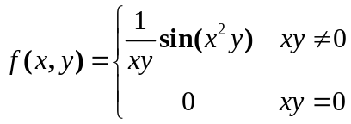，则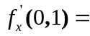
解：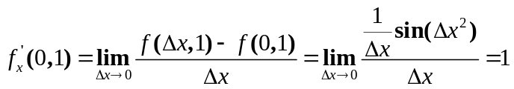
2. 设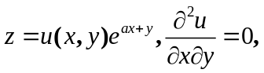，试确定常数使得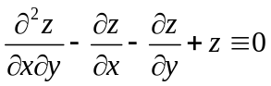
解：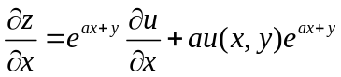，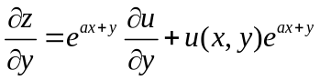
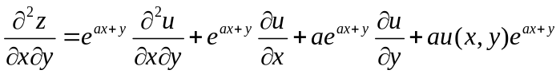
所以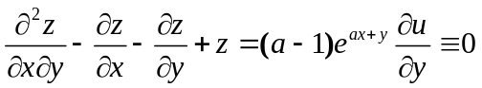，故
3.设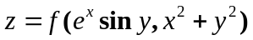，其中具有二阶连续偏导数，求
解：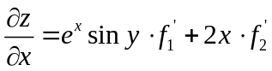
4. 对于二元函数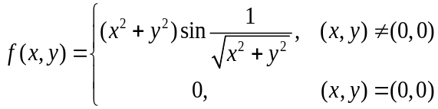，下列结论错误的是（ C）
（A）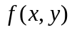在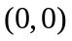处可微； （B）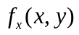在处存在；
（C）在处连续； （D）在处连续.
5.若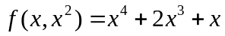，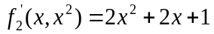，则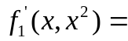
提示：两边对求导得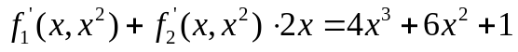
6. 求曲线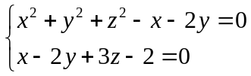在点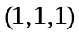处的切线方程.
提示：切向量取 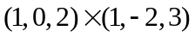
7.设函数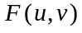具有一阶连续偏导数，且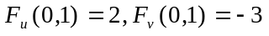，则曲面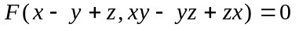在点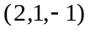处的切平面方程为 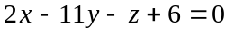
8 .求过点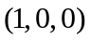与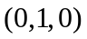，且与曲面相切的平面方程；
提示：设切点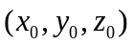曲面法向量为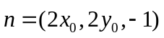，则有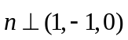
得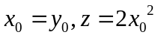，切平面方程为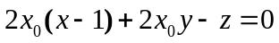
点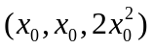在切平面上代入上式得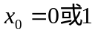
9. 求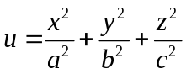在点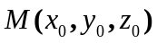处沿点的向径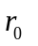的方向导数，问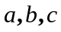具有什么关系时取得最大方向导数。
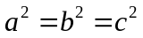见课件
10．.将已知正数分成两个正数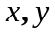之和，使得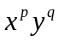最大，其中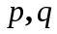为已知的正数
提示：可设
11．.在椭球面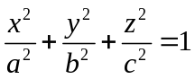内作内接长方体，求其最大体积；
提示：设第一卦限内接点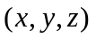，故体积为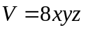
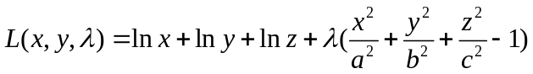
12． .求原点到曲面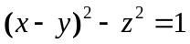的最短距离
提示：可设

